
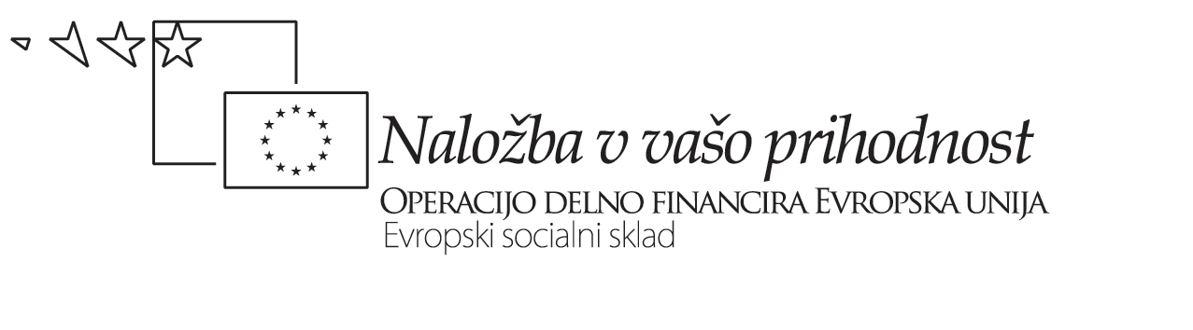


PRIPRAVA NA TIMSKO IZVEDBO POUKA

nosilni učitelj in predmet  Sandra Grmek ITA | gostujoči učitelj in predmet  Tatjana Grgič ŠVZ (podporen) | RAZRED:  4 a/ e GIM
datum izvedbe  marec 2010 | prostor  št. 16 in športna hala | število ur  2
učna tema  SPORT | povezovalni element  vsebina | oblika povezovanja  večpredmetna  horizontalna  interdisciplinarna
oblika TP  komplementarno | učne metode  kombinacija frontalnega, individualnega in skupinskega dela ter praktične vaje | učni pripomočki  učbenik, izročki  powerpoint predstavitev  športna oprema, blazina, žoge…
skupni učni cilj  Ali se zavedam pomena redne telesne vadbe?  Ali vem kako na preprost način vzdržujem telesno pripravljenost? | učni cilj ITA  ▪ poznavanje besedišča s področja športa, skrbi za dobro počutje;  ▪ razumevanje navodil in izvajanje vaj | učni cilj ŠVZ  ▪ vzpodbuditi redno vadbo tudi po zaključku srednje šole  ▪ seznanitev z načini ohranjanja telesne pripravljenosti  ▪ spoznati preproste vaje za vsak dan s katerimi vzdržujemo formo, zdravje in dobro počutje
pričakovani učni dosežki  ▪ zna utemeljiti zakaj je telesna aktivnost pomembna;  ▪ ve kako ohranjati kondicijo,  ▪ izvedbo vaj tudi prikaže | ITA  ▪ razume navodila  ▪ uporablja ustrezno besedišče | ŠVZ  ▪ razume pomen tel. aktivnosti  ▪ pravilno izvede različne vaje
ugotavljanje učnih dosežkov | ITA | ŠVZ
logistika (kdo uredi učilnico, pripravi fotokopije ipd.) | učilnica 16  postavitev učilnice, fotokopiranje gradiva – Sandra Grmek  powerpoint predstavitev – osnutek pripravi S.G., dokončno obliko dodelava skupaj | športna hala  pripomočke za izvedbo ure pripravi Tatjana Grgič

POTEK UČNE URE (ure italijanščine) – predpriprava na temo
Pred izvedbo ur TP pri urah italijanščine predhodno namenili športu in dobremu počutju 5 ur.

POTEK UČNE URE – TP 1. ura – prostor: učilnica 16

čas | dejavnosti učitelja ITA | dejavnosti učitelja ŠVZ | dejavnosti dijakov
5' | pozdrav  preverjanje prisotnosti  pojasnitev poteka ure | pozdrav
15' | Come mantenersi giovani e agili- razloži, v učbeniku in na del. listih je seznam različnih aktivnosti, ki jih bodo morali umestiti v razpredelnico | pomaga pri razdelitvi v skupine, 'kroži' in pomaga pri delu | dijaki se razdelijo v 4 skupine, vsaka skupina zase sestavi seznam dejavnosti, ki nas starajo, ohranjajo mladostne; poročajo
15' | 'upravlja' z računalnikom, komentira, razlaga v ita | predstavi pomen športa, aktivnosti, vaje | zapišejo osnovne glagole in samostalnike
5' | odgovarja na vprašanja | odgovarja na vprašanja | postavljajo vprašanja
5' | navodila za DN in naslednjo uro | razdeli listke z nalogami za domačo nalogo

POTEK UČNE URE – TP 2. ura – prostor: športna hala

čas | dejavnosti učitelja ITA | dejavnosti učitelja ŠVZ | dejavnosti dijakov
10' | pozdrav | pozdrav  preverjanje prisotnosti  pojasnitev poteka ure, uporaba pripomočkov | oblečejo si športno opremo in se pripravijo za aktivnosti
30' | ▪ daje navodila v italijanščini  ▪ izvaja vaje | ▪ daje navodila  ▪ demonstrira vaje | izvajajo vaje
5' | pozdrav | pozdrav | se preoblečejo

